**포트폴리오**

**남준현**

**njh0602@naver.com**

[**http://blog.naver.com/njh0602**](http://blog.naver.com/njh0602)

[**http://github.com/njh0602**](http://github.com/njh0602)

cocos2d-x 실시간 디버깅/테스팅 환경 구축 (에디터)

2d 자동 타일링 기법 (에디터)

효과적인 gui 트리거 스크립팅 (에디터, 개념)

명령패턴과 이를통한 작업 히스토리 구현 (에디터, 디자인패턴)

프로파일링을 통한 게임 루프 최적화 (최적화)

큰 게임 월드, 공간분할로 평균 프레임레이트 향상 시키기 (디자인패턴, 최적화)

clipper를 통해 게임의 프레임레이트 향상 시키기 (최적화)

효과적인 데이터 직렬화를 위한 flatbuffers의 활용 (개념, 네트워크)

boost.asio를 이용한 크로스플랫폼 실시간 네트워크 게임 (네트워크)

좀 더 나은 스레드 간 통신을 위한 lockfree 자료구조 (네트워크)

상태패턴을 활용한 유한상태기계 구현 (디자인패턴)

sprite illuminator를 활용한 노멀맵 제작과 게임 내 적용 (개념)

2d 동적 라이팅 만들기 (알고리즘)

cocos2d-x에서 지연 랜더링(deferred rendering) 적용하기 (랜더링)

**imgui, cocos2d-x로 맵 에디터 만들기**

**2016.9.19**

**남준현(njh0602@naver.com)**

***개관***

일반적으로 프로그램은 데이터, 알고리즘 이 두 가지로 구성되며 게임도 마찬가지입니다. 캐릭터의 체력, 이동속도, 공격력 등의 데이터 그리고 데이터를 토대로 수행되는 여러 알고리즘들(체력 깍기, A* 알고리즘, 데미지 적용 로직 등)로 구성됩니다. 게임을 만들다 보면 계속해서 아이디어가 생기게되는데 아이디어가 괜찮으면 이를 구현합니다. 이 과정에서 소스 코드에 여러 수정 사항이 생길것이고 데이터와 알고리즘은 자주 바뀌게 됩니다. 만약 주인공의 체력을 100이라고 설정했는데 너무 약하다고 판단하여 체력을 200으로 상향시키고 싶습니다. 그럼 우리는 소스 코드를 수정한 뒤 다시 빌드하면 됩니다. 하지만 우리는 새로운 콘텐츠를 구현하기 위한 알고리즘을 만드는데 많은 시간을 할애해야 합니다. 단순한 데이터의 변경은 기획자나 유저가 하는 편이 게임의 생산성 향상에 도움이 됩니다. 하지만 c++를 공부하지 않은 사람들에게 소스를 주고 빌드를 시킬 수는 없기 때문에 우리는 이해하기 쉬운 문맥으로 이루어진 데이터를 텍스트 파일로 저장해 두고 런타임에 그 데이터를 읽어서 활용하는 방법을 생각할 수 있습니다.

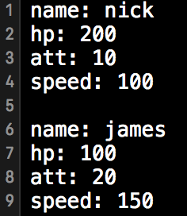

[그림x] 단순한 형태의 데이터 더미

프로그래머는 이 데이터를 정상적으로 파싱하는 코드만 작성해두면 끝이죠. 다행히도 많은 사람들이 이용하는 포멧(json, xml, csv 등)과 파서(parser)가 존재하기 때문에 적절히 활용하면 됩니다. 여기서 만족할 수도 있겠지만 복잡한 게임을 만들다 보면 데이터의 종류가 많고 의미하는 것이 복잡해서 텍스트를 정확하게 작성하기 힘들고 읽어도 한 눈에 파악이 안되는 지경에 이릅니다. 그래서 궁극적으로 데이터를 만들어내는 gui 프로그램을 만들어야 합니다. 스타크래프트에는 맵 에디터가 존재하는데 블리자드가 종족 별 시나리오, 유즈맵 등을 만들기 위해서 맵 에디터를 괜히 개발한게 아닙니다. 맵을 만들기 위해 복잡하고 긴 문자열을 작성하는것은 힘들기 때문입니다. 이처럼 게임에서 사용하는 데이터를 눈으로 직접 확인하며 작성하는 것은 굉장히 중요합니다. 또한 게임에서 필요로하는 데이터의 종류는 매우 다양하기 때문에 우리는 요구사항 맞게 툴을 각각 개발해야 합니다. 가장 훌륭한 방법은 유니티처럼 통합 개발 환경을 만드는것 입니다.

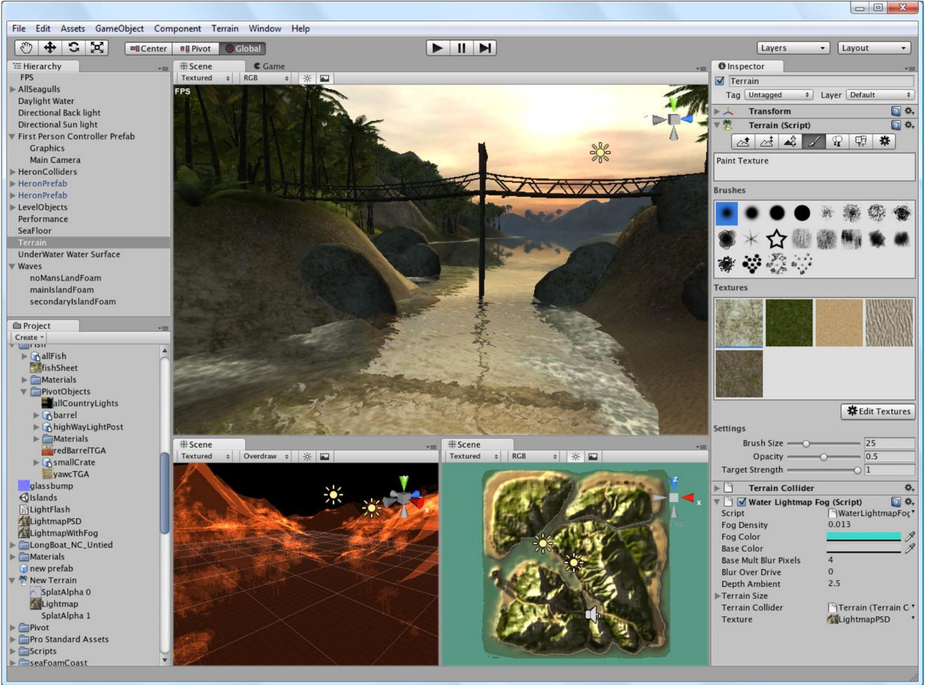

[그림x] 유니티 게임 엔진

***imgui***

앞서서 gui프로그래밍을 해야하는 필요성에 대해서 이야기 했습니다. 이제 우리는 본격적으로 gui프로그래밍에 발을 들이게 됩니다. win32 api, mfc, wpf, qt 등 많은 종류의 프레임워크가 존재합니다. 그리고 gui프로그래밍을 하는 방법은 다양하게 존재합니다. 그 중에서 imgui (immediate mode graphical user interfaces)는 gui프로그래밍을 하는 방법 중 하나입니다. 현재 많은 gui라이브러리에서 사용하는 전통적인 방식인 rmgui(retained mode graphical user interfaces)는 widget의 모든 데이터(position, size, text...)를 라이브러리에 저장하고 id 혹은 widget 객체를 통해 사용자와 상호작용합니다. 이런 방식은 많은 클래스와 코드로 구현되며 새로운 widget 클래스를 만들 때마다 많은 고민을 해야합니다. 또한 클래스들의 구조를 파악해야 하기 때문에 입문하기에 쉽지만은 않습니다.

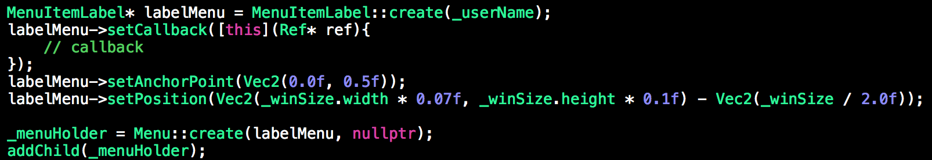

[그림x] rmgui사용 예시

반면, imgui는 데이터를 어플리케이션이 가지고 있으며 매 프레임 이 데이터를 기반으로 랜더링을 실시합니다. 따라서 더 이상 wiget은 메모리를 차지하지 않습니다. 그 결과 프로그램은 가벼워지며 성능이 우선시 되는 게임같은 어플리케이션을 제작하는데 있어 큰 강점을 가지게 됩니다.

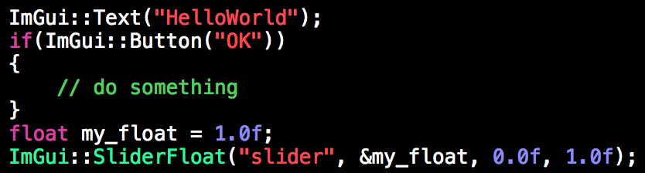

[그림x] imgui 사용 예시

어플리케이션에서 모든 데이터를 가지고 있기 때문에 imgui는 데이터간의 동기화(model과 view 사이의)가 필요없습니다. 또한 사용하기도 편해서 버튼이 필요하면 button(...) 따위의 함수를 적절하게 호출하면 됩니다. 이를 구현하기 위해서 우리는 opengl이나 directx 같은 graphics api 함수를 이용해 랜더링 함수들을 직접 구현해야하지만, 더 좋은 방법은 이미 많은 사용자들이 사용하고 있고, 검증된 라이브러리를 찾는 것입니다. 이와 관련해서 여러 프로젝트가 존재하지만 현재 가장 널리 이용되는 프로젝트는 *dear imgui*라는 오픈 소스 프로젝트이며 MIT 라이선스로 이용할 수 있습니다. 소스 코드는 github의 원격 저장소(<https://github.com/ocornut/imgui>)에서 다운받을 수 있습니다.

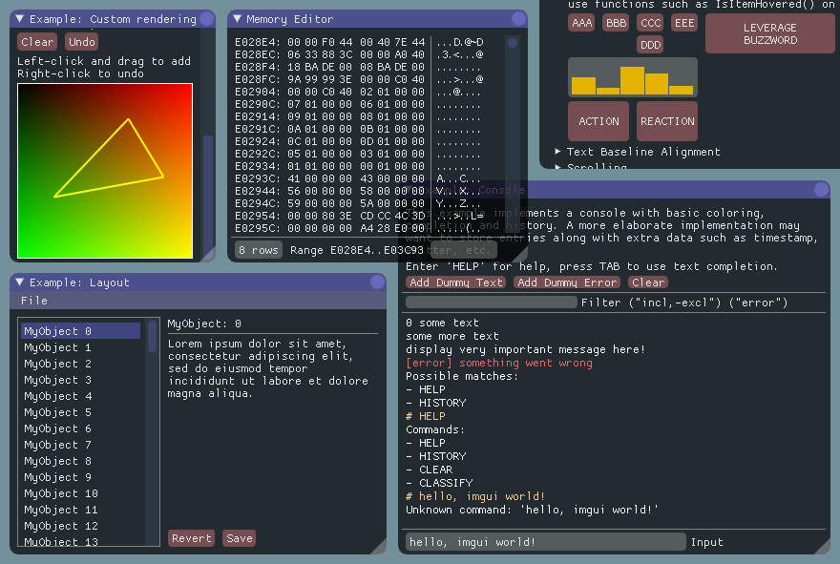

[그림x] 다양한 imgui wiget들

imgui의 사용법은 매우 간단합니다. 개발 환경만 잘 구축된다면 소스 코드를 이해하고 작성하는 것은 어렵지 않습니다.

**1. 사자후RPG (2006)**

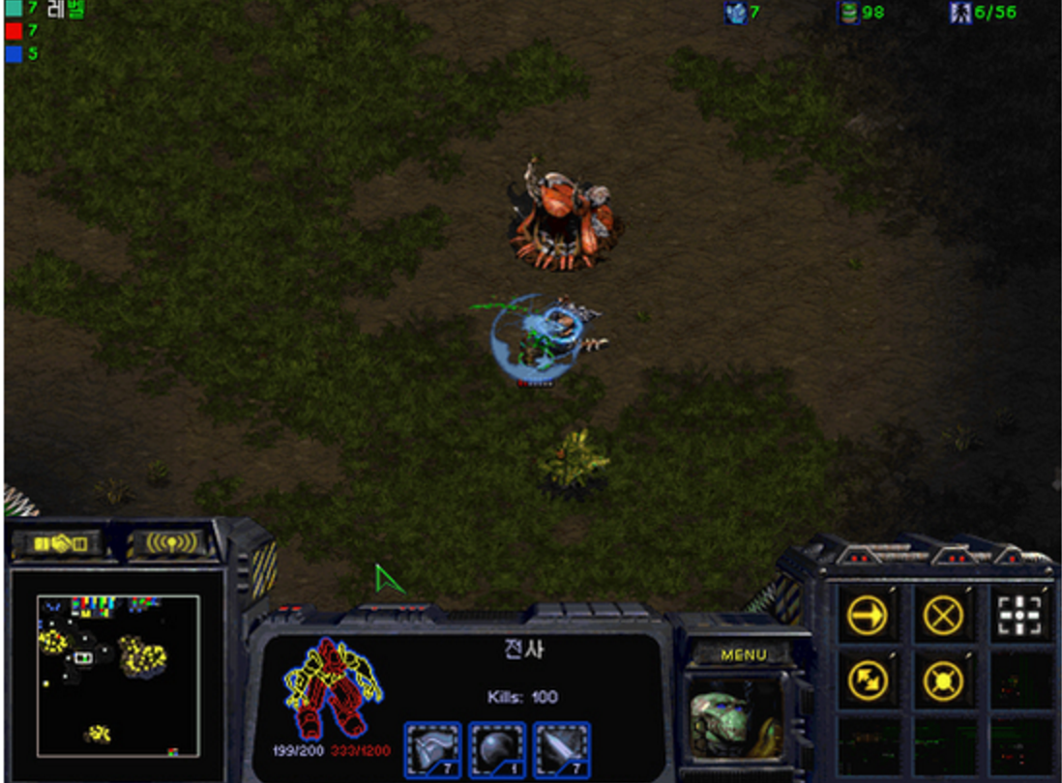

**스타크래프트 유즈맵입니다. 저장코드를 통해 방을 다시 만들어도 이전에 키우던 캐릭터를 불러올 수 있어 새로운 사람들에게 자신이 키운 캐릭터를 자랑할 수 있는 최초의 블리자드 맵으로 유명합니다. 이후 스타크래프트, 워크래프트의 거의 모든 RPG장르는 이 저장하기 시스템을 사용하기 시작했습니다. 당시 많은 인기를 얻어 프로게이머에서 게임개발자로 꿈을 바꾸게 된 계기가 된 맵입니다.**

**2. 일루젼RPG (2010)**

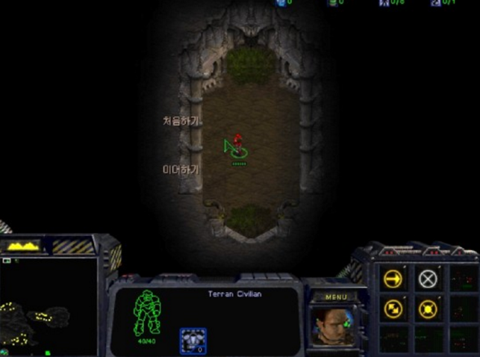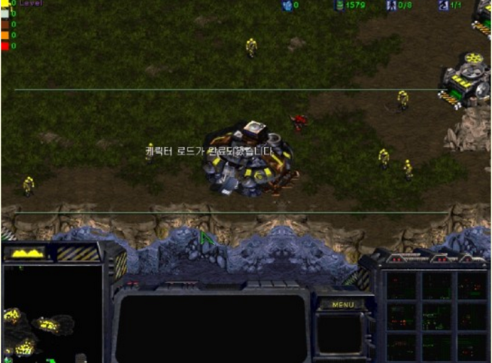

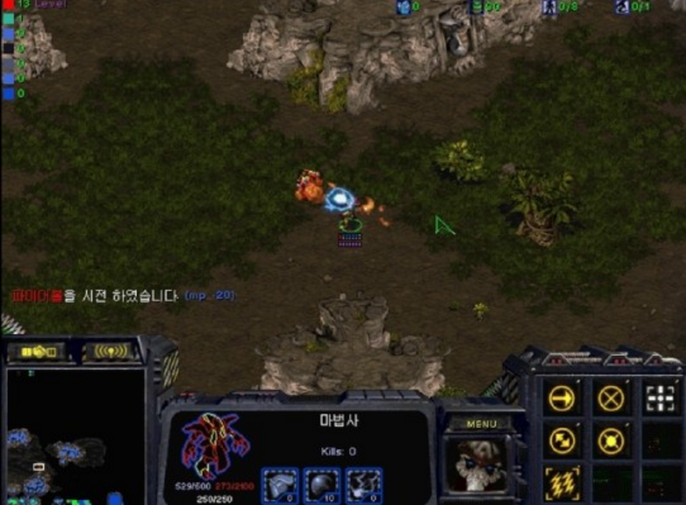

**스타크래프트 유즈맵입니다. 사자후RPG와 마찬가지로 캐릭터를 저장하고 불러올 수 있습니다. 다른 점은 캐릭터의 직업, 레벨, 남은 경험치, 귀환지점, 소유한 아이템의 종류와 개수, 투자한 능력치 등 모든 상태를 그대로 저장하는 시스템을 갖췄습니다. 모든 경우의 수를 해시함수로 암호화하여 적은 수의 입력으로 방대한 데이터를 불러올 수 있게 하였습니다. 맵의 규모와 복잡도가 상당히 커서 하드코어 유저들이 많았습니다.**

**3. 오델로인공지능 - Console (2013)**

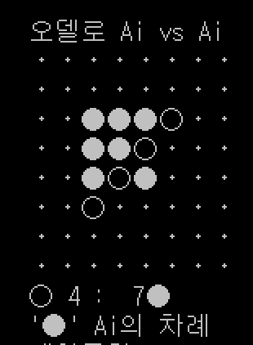 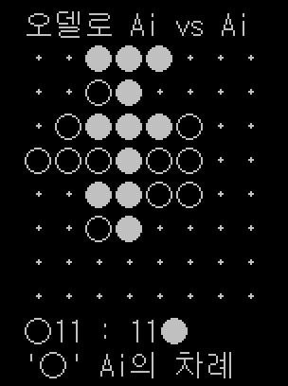 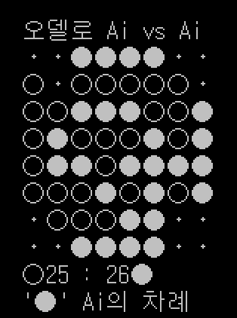 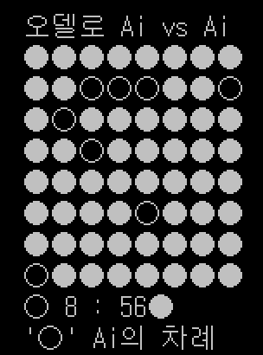

**교내 오델로인공지능 대회 때 제출한 C로 만든 프로그램입니다. 20여 가지의 평가함수를 직접 작성하였고, 인공지능은 자신의 턴에서 평가 함수들을 기반으로 현재 둘 수 있는 좌표 중 가장 높은 가중치를 갖는 곳에 다음 수를 둡니다. C언어를 배우고 처음 만든 프로그램입니다.**

**4. 1Man vs. Zombies (2013)**

**교내 제1회 게임제작경진대회 출품작입니다. Win32 API를 이용해 만들었습니다.**

**아래와 같이 파일시스템을 이용하여 사용자들의 기록을 관리하였습니다.**

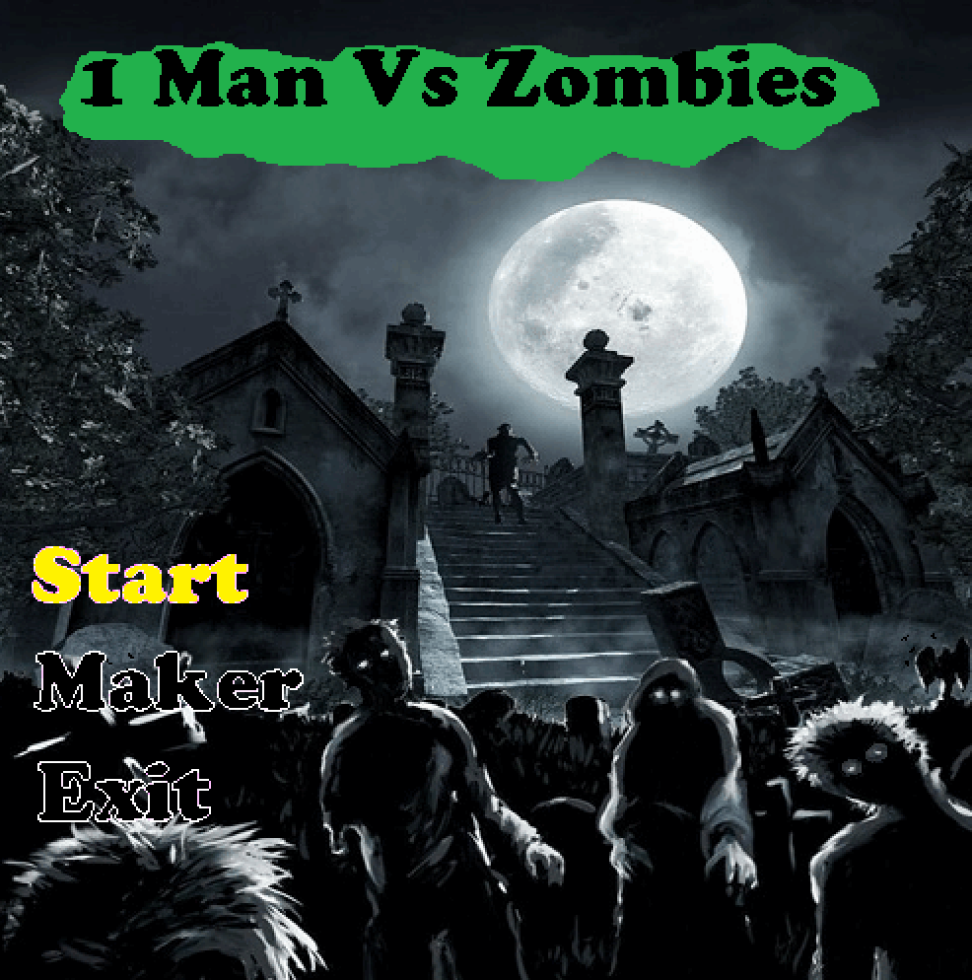 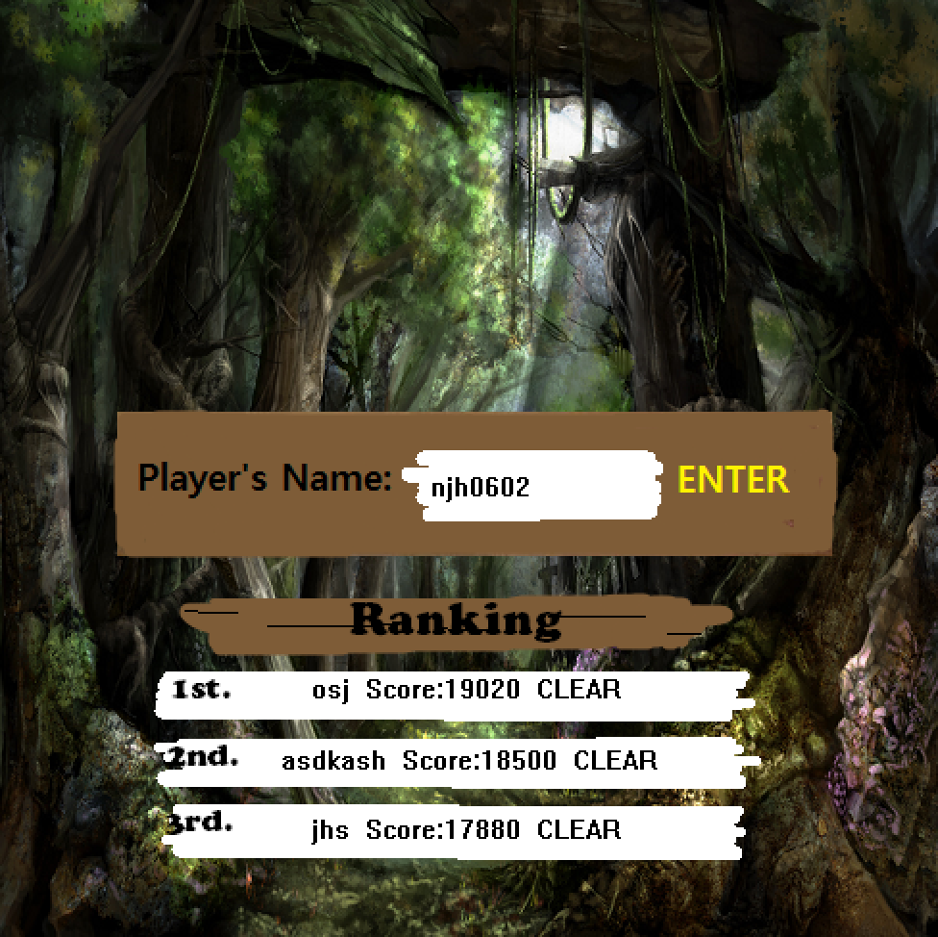

**우측에 있는 통신기- 테란의 컴넷스테이션- 를 몰려오는 좀비들로부터 지켜야 하는 게임입니다. 모든 좀비 웨이브를 막으면 구조대가 와서 탈출에 성공하게 됩니다.**

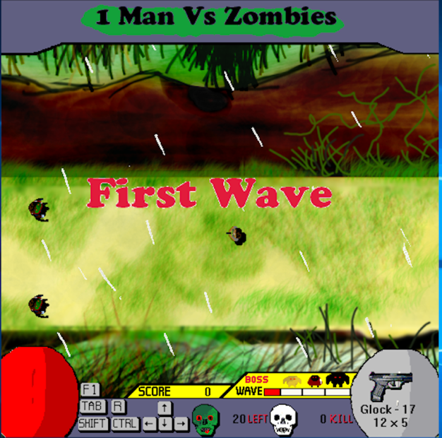 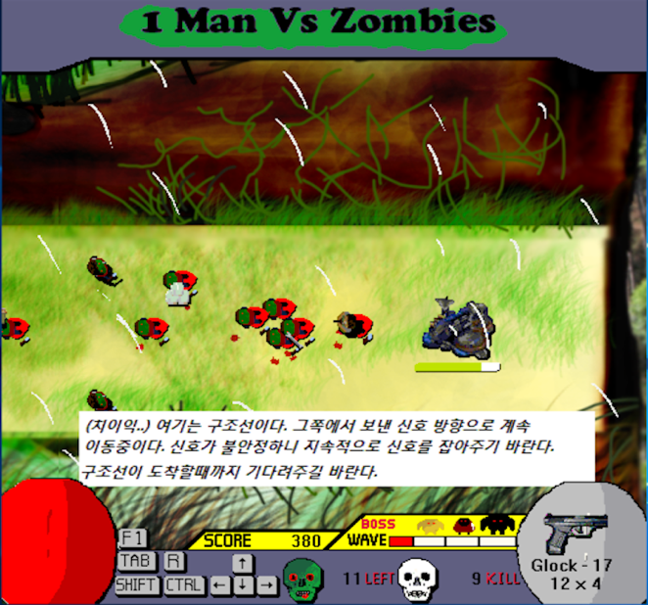

**모든 UI 및 캐릭터 도트이미지는 직접 작업하였습니다.**

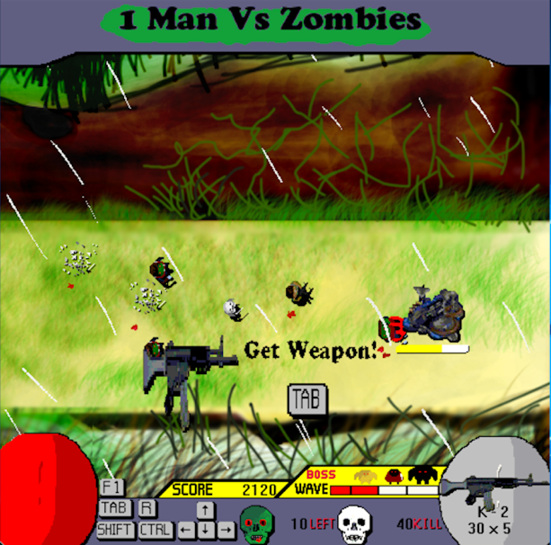 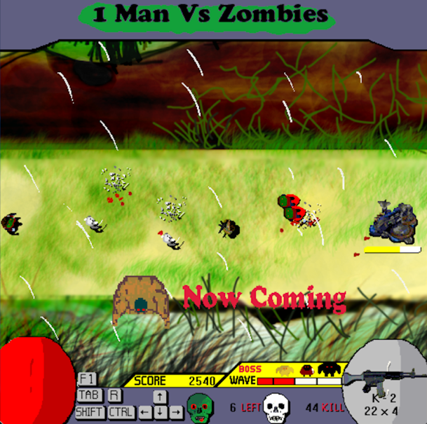

**게임 중간마다 무기를 부여하여 앞으로 몰려올 강한 좀비들을 상대할 수 있도록 밸런스를 맞추었습니다.**

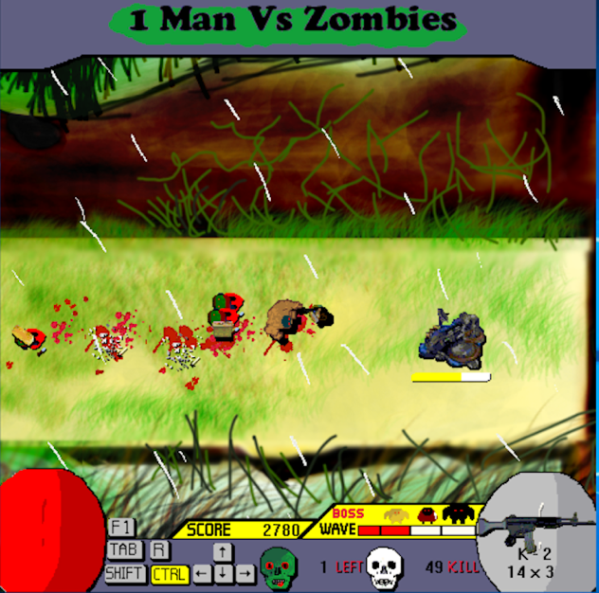 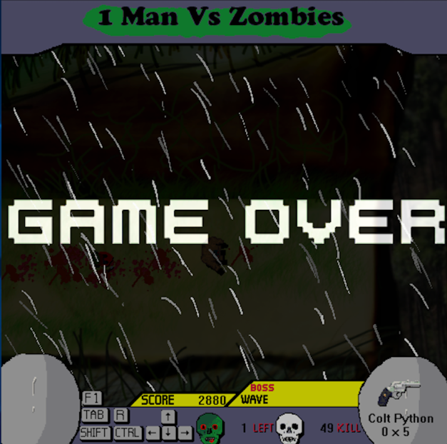

**총에 맞은 좀비들은 여러 종류의 핏자국이 땅에 남게 되며 이 피들은 시간이 지나면 하나씩 없어집니다. 보스들의 피는 더 크게 만들었습니다. 체력이 모두 소진되거나 통신기가 파괴되면 게임이 종료됩니다.**

**5. 건담파이트 (2013)**

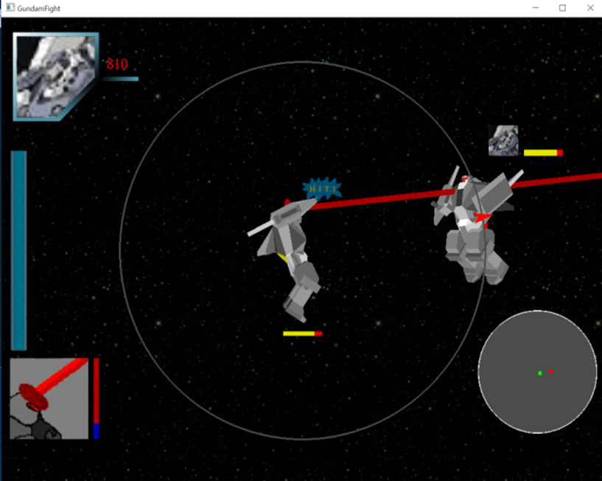

**OpenGL로 만든 건담 대전 게임입니다. 노트에 건담 모델의 좌표를 직접 기재해보고 테스트하면서 알맞은 정점을 찾느라 고생을 했던 작품입니다. 머리, 몸통, 팔, 다리, 골반 등을 따로 만들어져있어 건담의 모델은 계층구조로 되어있습니다. 이에따라 약간의 애니메이션을 줄 수 있었습니다.**

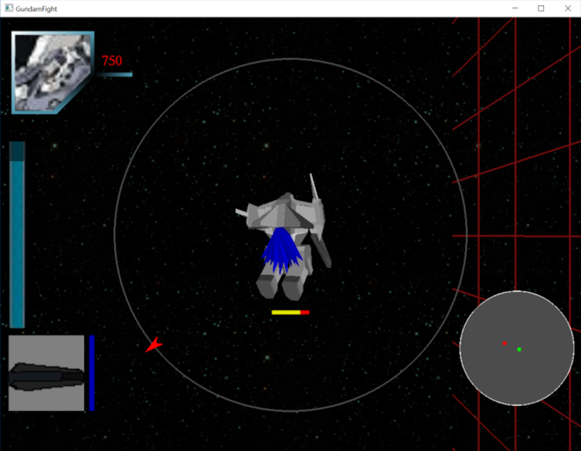

**오른쪽 마우스를 클릭하면 부스트를 사용하고 왼쪽의 부스트 게이지가 줄어들게 되어있습니다. 무기는 총 세 가지로 근접무기인 둔기, 장거리 저격용 무기인 레이저, 견제용 무기인 레일건이 있습니다.**

**인공지능은 버전과 네트워크 대전 버전을 만들었으며 인공지능은 간단한 상태머신으로 디자인하였고 네트워크는 가장 간단한 방법인 서버가 클라이언트 별로 스레드를 생성해 통신하는 식으로 구현하였습니다.**

**6. GUI 오델로 인공지능 + 리플레이 시스템 (2014)**

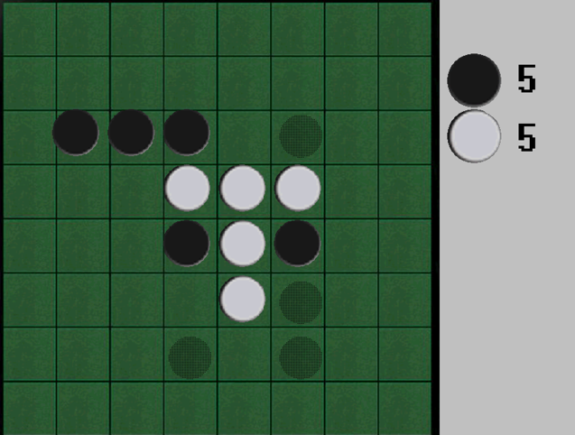 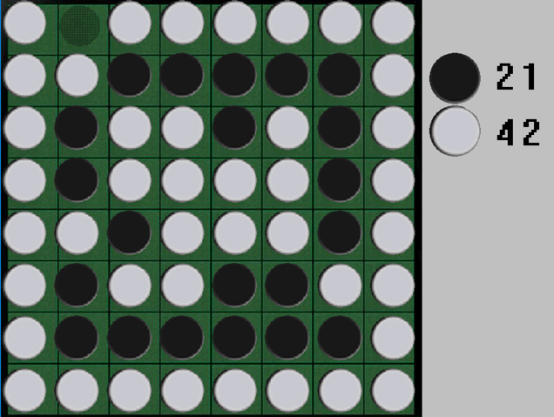

**1년 전에 만든 인공지능소스를 바탕으로 Win32 API를 활용해 새롭게 재탄생시켰습니다.**

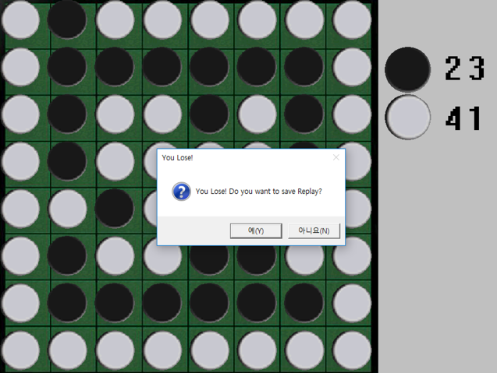 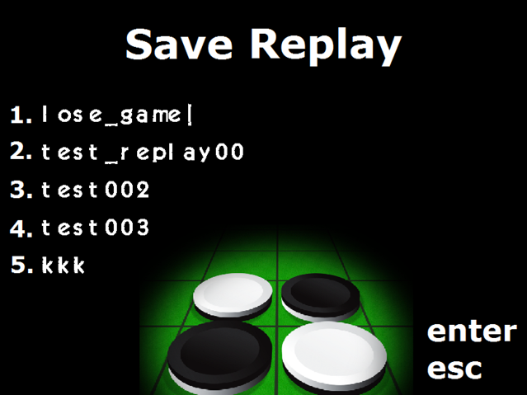

**게임이 끝나면 리플레이를 저장을 할 수 있고 데이터는 파일에 저장됩니다. STL 습득을 주 목표로 만든 프로젝트였으며, STL의 컨테이너에 매 프레임 데이터를 저장하였습니다.**

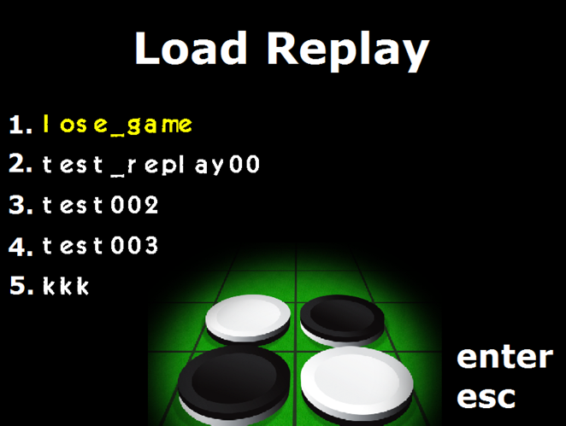 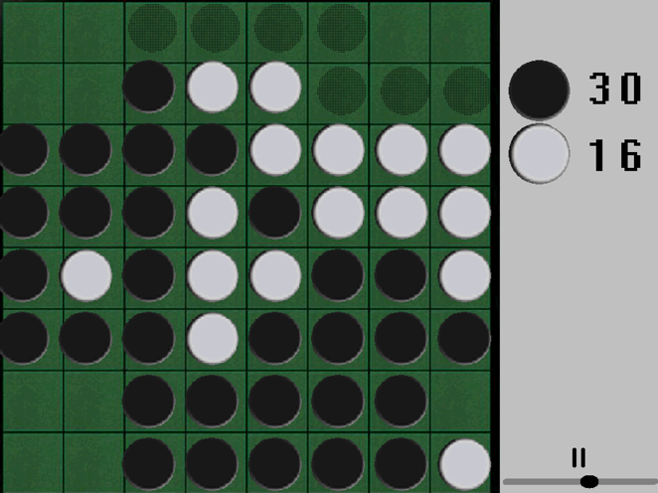

**리플레이를 불러오면 플레이했던 장면이 그대로 재생되며 슬라이드 바를 통해 특정 지점으로 바로 갈 수 있습니다.**

**7. Go! Forward - Software Rendering, Ranking Management System (2014)**

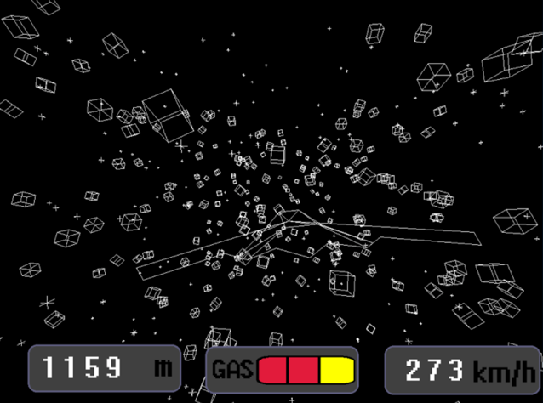 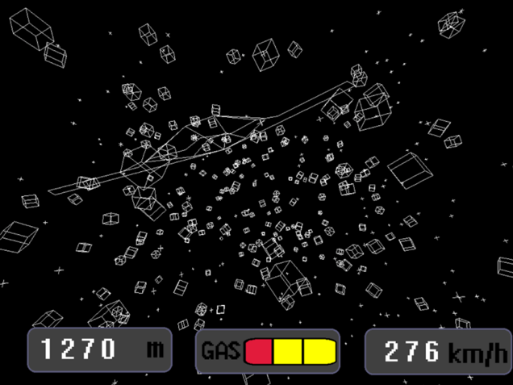

**3차원 컴퓨터 그래픽스에 대해 공부하면서 개념들을 Software Rendering으로 직접 구현하면서 재미있게 런 게임으로 만든 프로젝트입니다. 3차원 모델 좌표를 카메라 변환, 투영 변환, 뷰포트 변환을 거쳐 2차원 화면 좌표계로 변환을 시키면 두 개의 정점씩 루프를 돌며 Win32의 선 그리기 API를 이용하여 선을 그었습니다.**

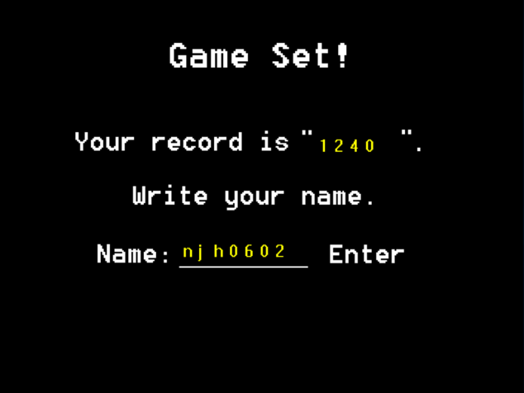 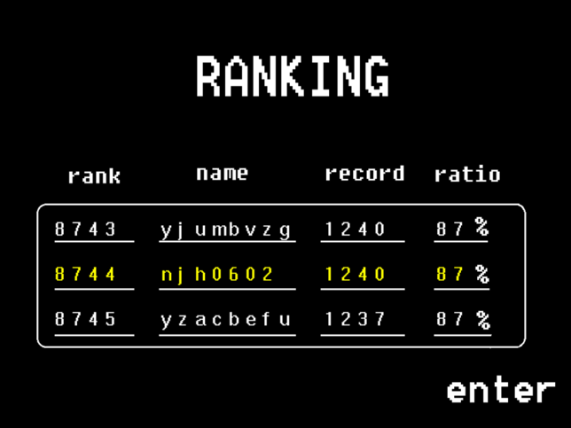

**전투기가 큐브에 세 번 부딪히면 게임이 종료되고 자신의 아이디를 입력하고 순위를 확인할 수 있습니다. 총 만 명의 데이터를 가지고 있으며 데이터는 정렬되어 있어 이진 탐색으로 log N 번만에 자신의 순위을 알 수 있습니다.**

**8. 간단한 DirectX 11 지형, 라이팅, 텍스쳐링 프로젝트 (2014)**

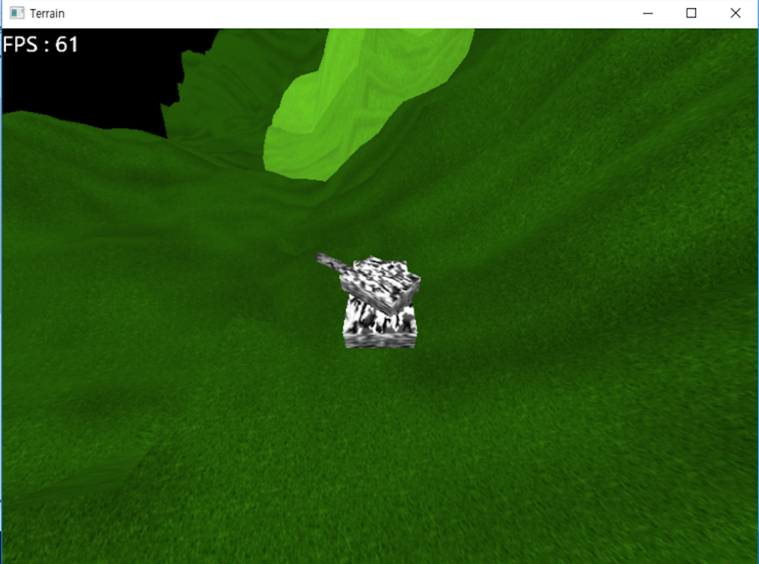

**DirectX 11 프레임워크를 간단하게 구축해보고 지형을 렌더링 한 뒤 산 능선을 따라 이동하는 탱크를 하나 만들었습니다. 탱크의 정면으로 Spotlight도 만들었습니다. Graphics API 를 사용하면서 실제로 여러 랜더링 기법들을 몸소 체험해보는 기회가 되었습니다.**

**9. The Dead Forest - Prototype 1 (2014)**

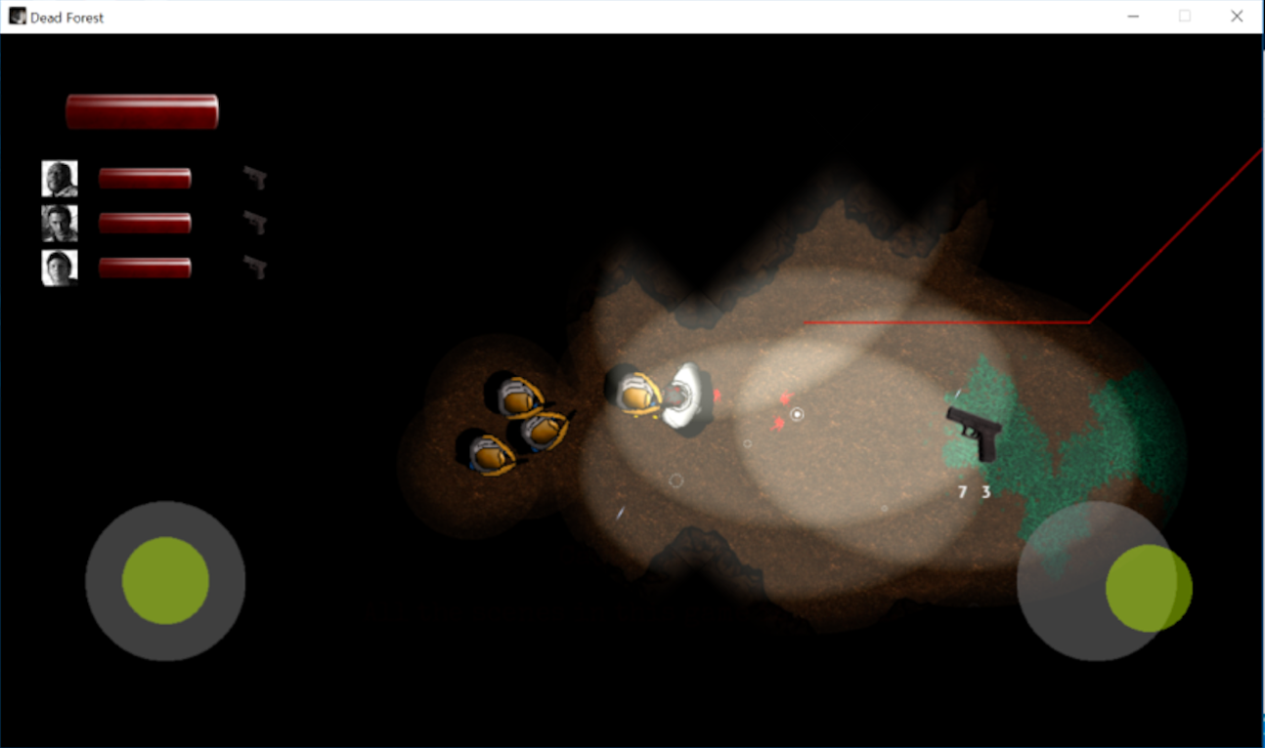

**모바일 게임 시장은 커지면서 모바일 쪽으로 관심을 돌렸습니다. 오픈소스 게임엔진인 Cocos2d-x를 활용해 Left 4 Dead 모바일 버전을 만들었습니다. 캐릭터와 배경의 이미지는 친구의 도움을 받았으며 조명은 Shader로 제작하였습니다. 전방에 보이는 빨간 줄은 목적지까지의 경로입니다. 로딩 시 A* 알고리즘으로 목적지까지의 경로를 구합니다.**

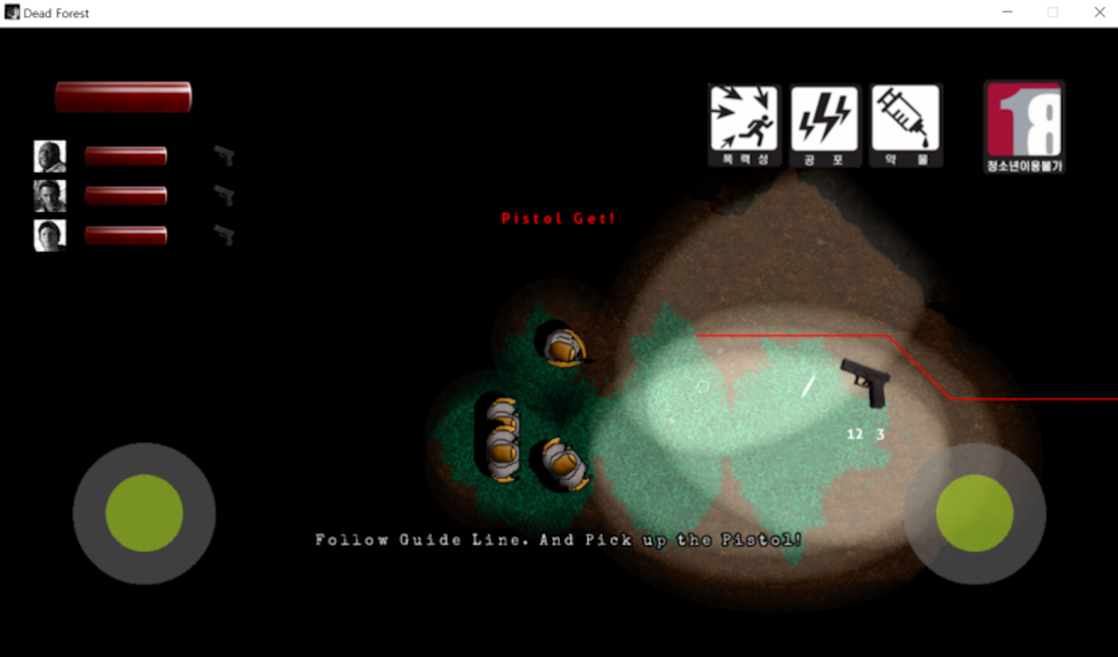

**플레이어는 자신을 따라다니는 세 명의 인공지능과 함께 죽음의 숲을 탈출해야 합니다. 길 중간에는 버려진 무기들이 있어 이 무기를 획득하고 탄약을 유지해야 합니다.**

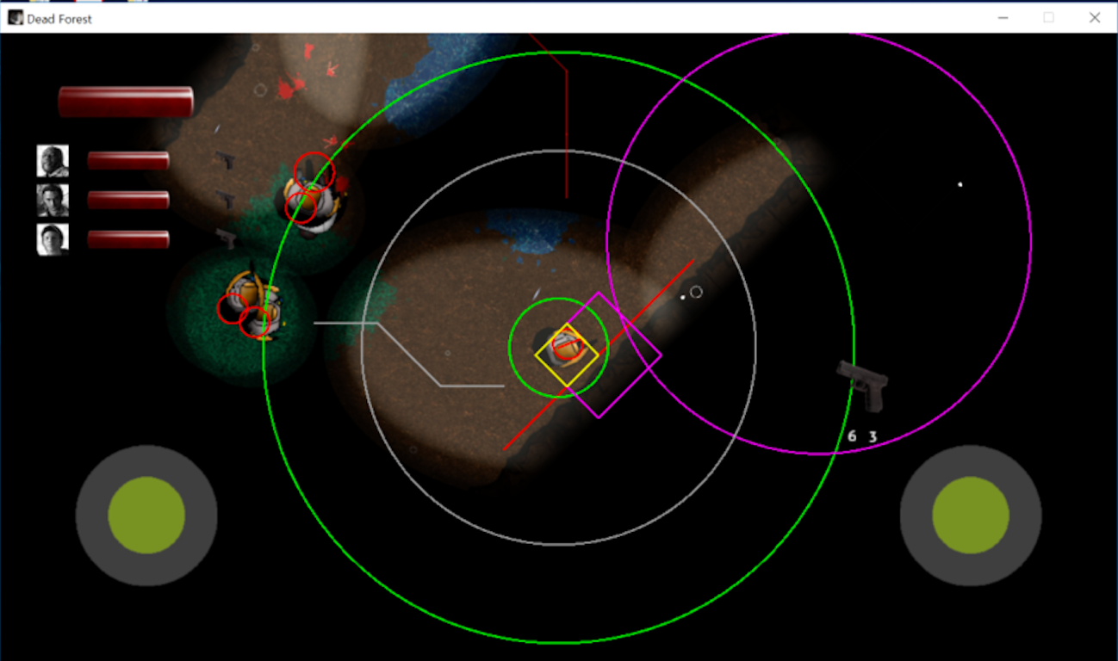

**게임 맵의 크기는 16384 * 16384 (pixel)이고 캐릭터는 64 * 64 (pixel)입니다. 그만큼 전체 객체의 개수가 많이 존재하고 클라이언트를 이를 효율적으로 처리하기 위해 자신의 주변에 있는 객체, 주변 언덕 타일들의 충돌 선분만을 검사합니다.**

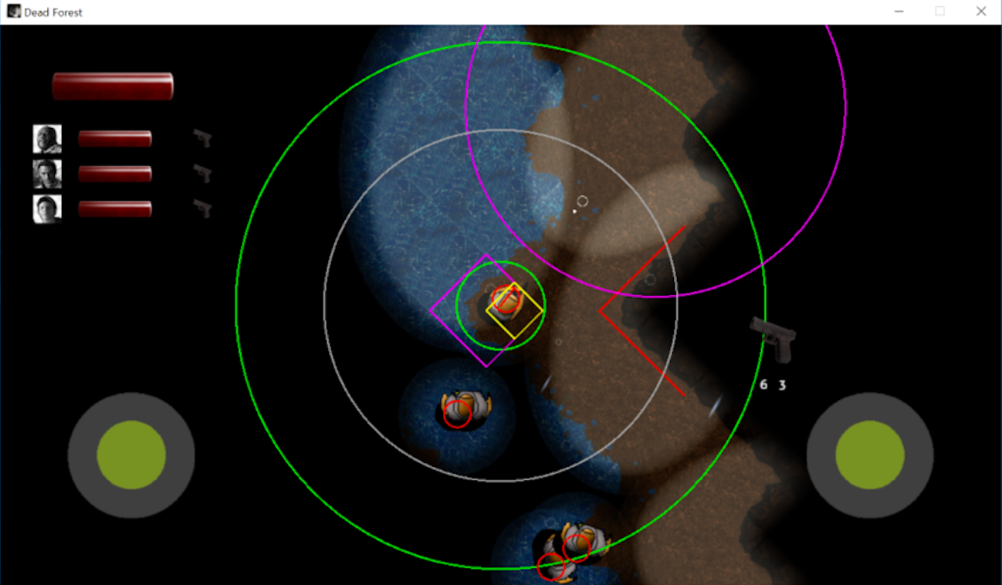

**또한, 물, 풀, 흙 타일마다 각각 다른 음향 효과를 연출하기 위해 이렇게 현재 밟고 있는 타일의 종류를 판단할 수 있는 알고리즘도 설계했습니다. 위 캐릭터는 현재 흙을 밟고 있다고 판단할 수 있습니다.**

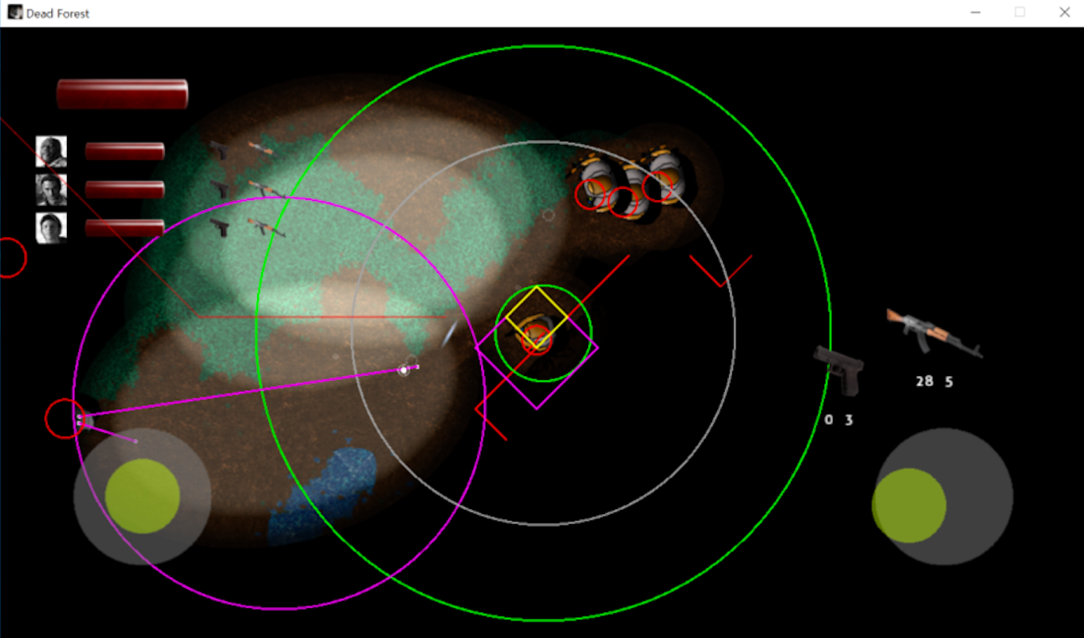

**캐릭터가 전방으로 비추는 손전등 조명은 타원 모양입니다. 그래서 타원의 성질을 이용하여 충돌검사를 했습니다. 먼저 큰 원으로 객체들을 일차적으로 걸러낸 뒤, 이차적으로 타원의 두 초점과 객체의 원과 충돌되는 지점의 거리를 더해 타원의 궤적으로까지 닿는 거리보다 적을 시 적이 반응하도록 했습니다.**

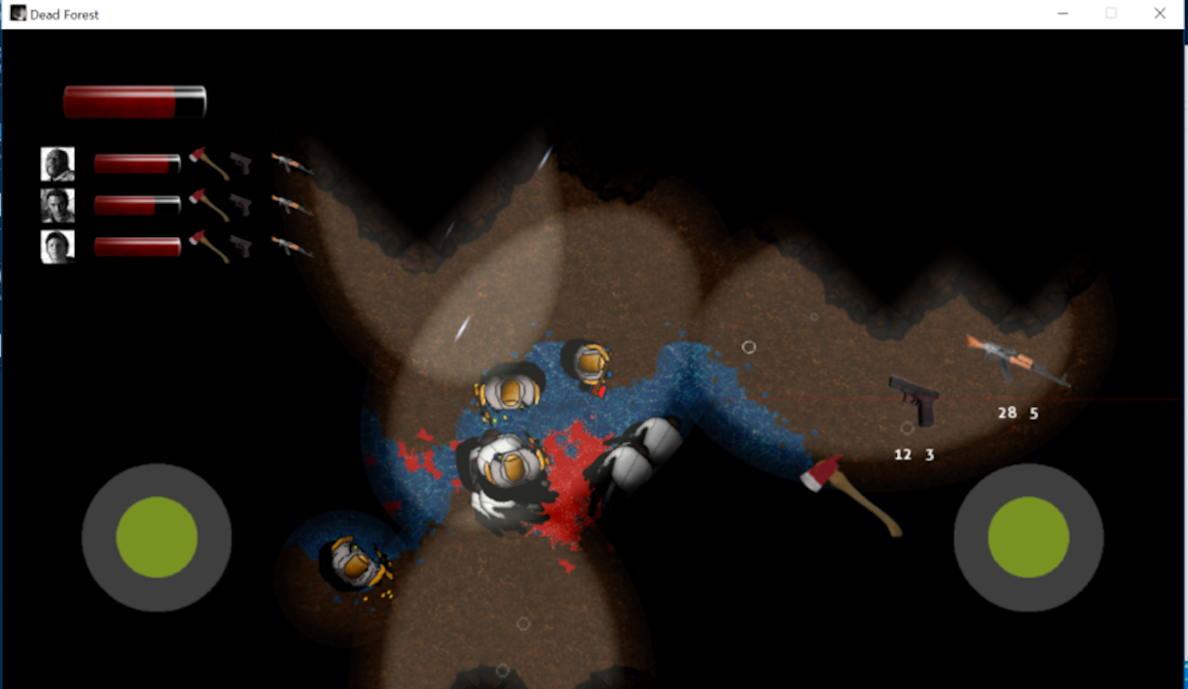

**근접 무기인 도끼는 전방의 모든 적을 날려버리기 때문에 몰이 사냥을 할 수도 있습니다.**

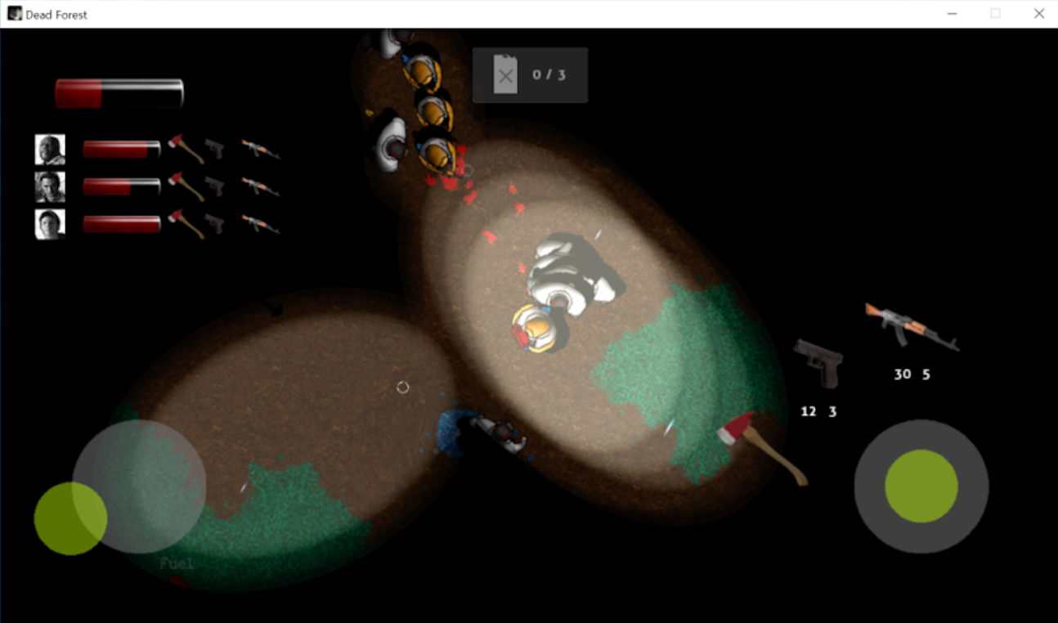

**목적지는 발전소입니다. 하지만 발전소의 연료가 바닥나 연료 세 개를 구해야 합니다.**

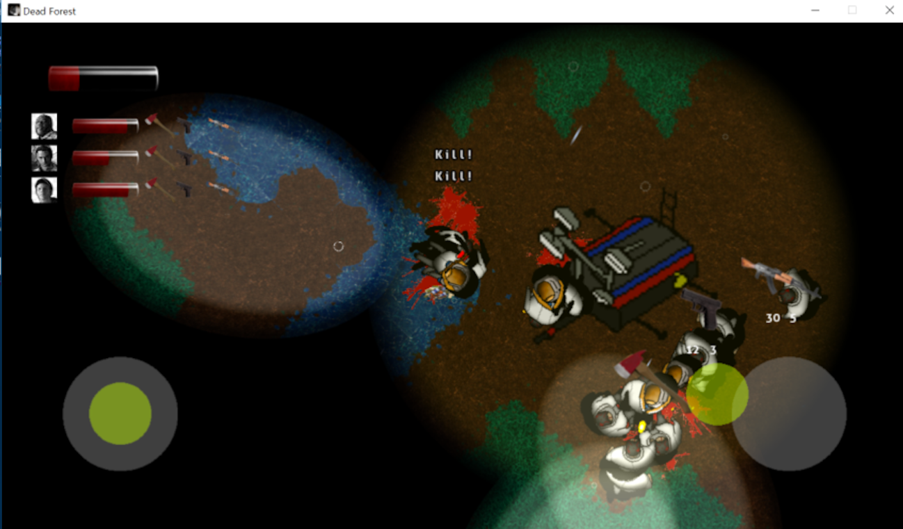

**연료를 모두 부었다면 발전소 주변이 밝아지고 구출이 될 때까지 버텨야 합니다. 약 2분간 많은 양의 좀비들이 빛을 보고 몰려듭니다.**

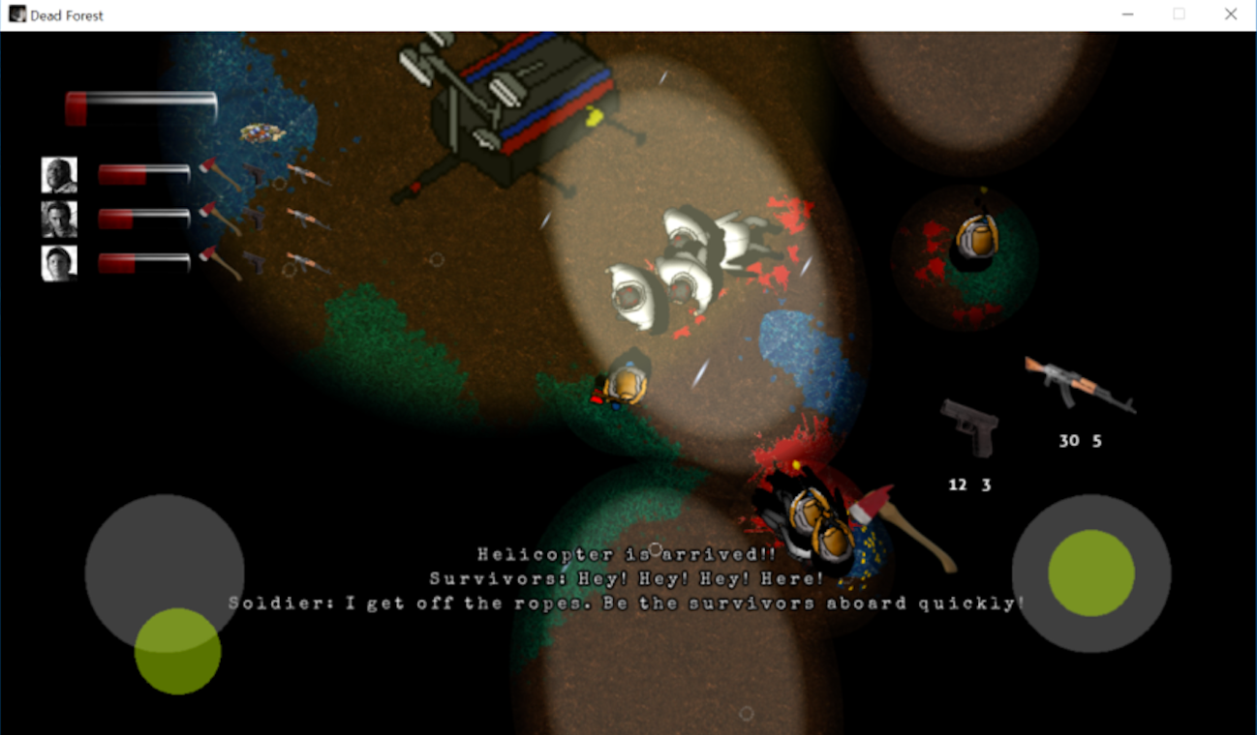

**2분의 시간을 무사히 버텼으면 구출 헬기가 다가오고 방송과 함께 밧줄을 내립니다.**

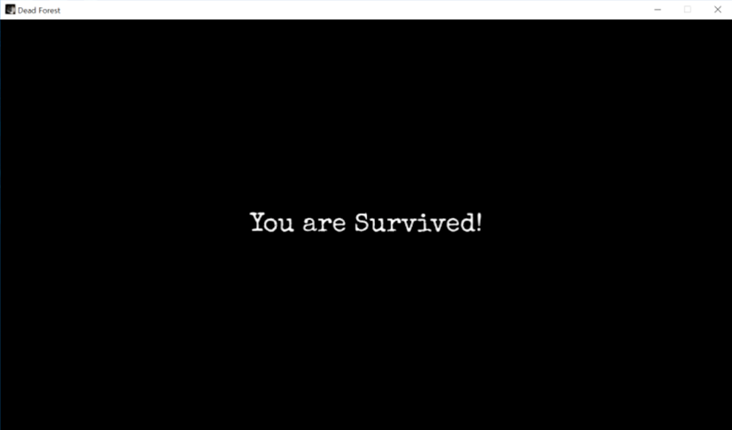

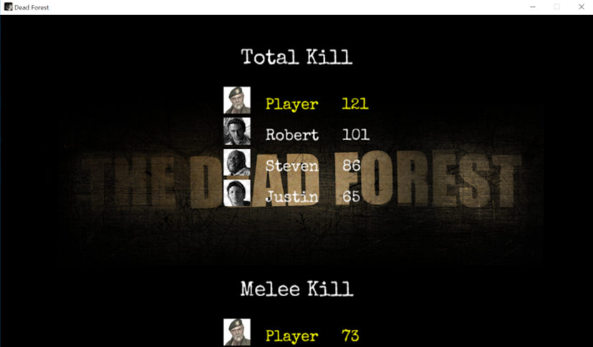

**게임의 여러 통계치와 함께 게임이 종료됩니다. Left 4 Dead의 엔딩 화면을 흉내냈습니다.**

**10. The Dead Forest Map Editor - Diamond Editor (2014)**

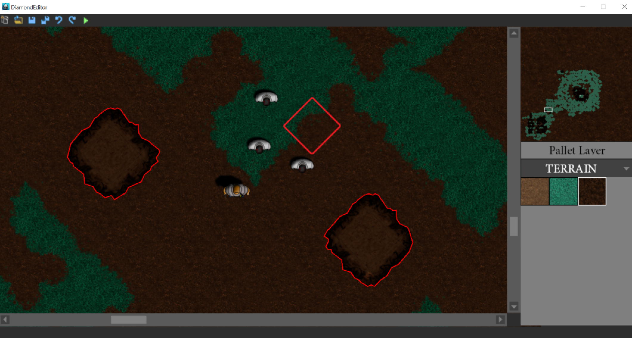

**The Dead Forest 클라이언트에 사용되는 맵 데이터를 만들어주는 에디터입니다.**

**핵심 기능으로 자동으로 자연스러운 타일을 생성해주는 auto-tiling 알고리즘을 구현하였으며 언덕의 충돌영역을 생성해주는 알고리즘이 있고 기본적인 기능으로 객체의 초기 위치를 눈으로 보며 배치할 수 있는 기능이 있습니다.**

***\* Cocos2d-x로 제작하였습니다.***

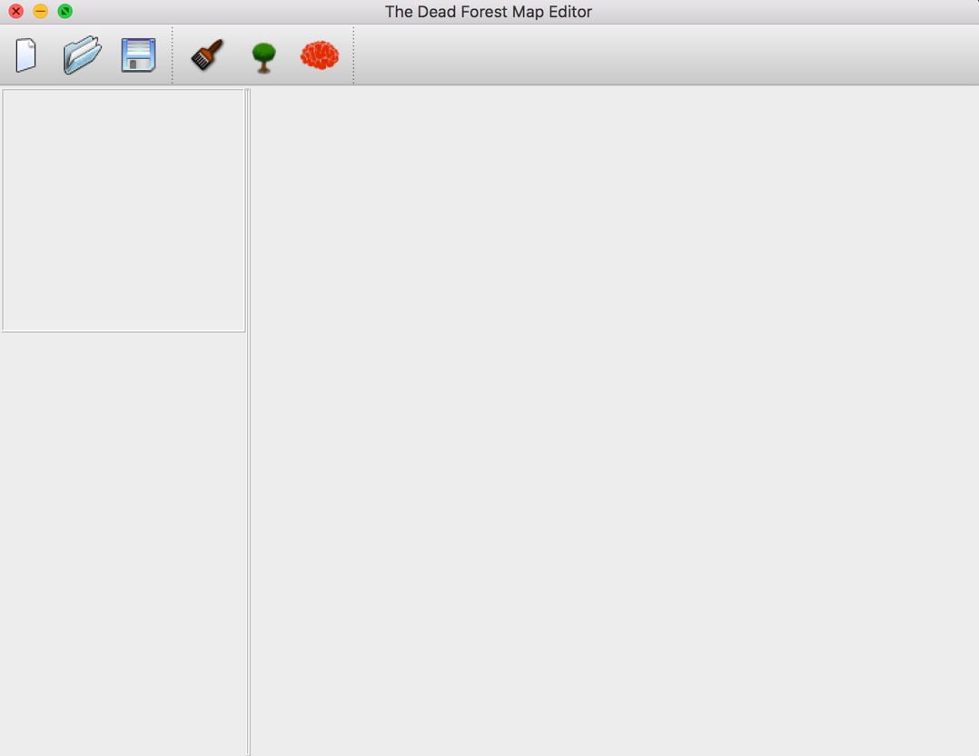

***\* 현재 에디터에 복잡한 기능을 추가하기 위해 Qt5로 프레임워크를 개발하고 있습니다.***

**11. 인공지능 - 조종 행동 시뮬레이션 (2015)**

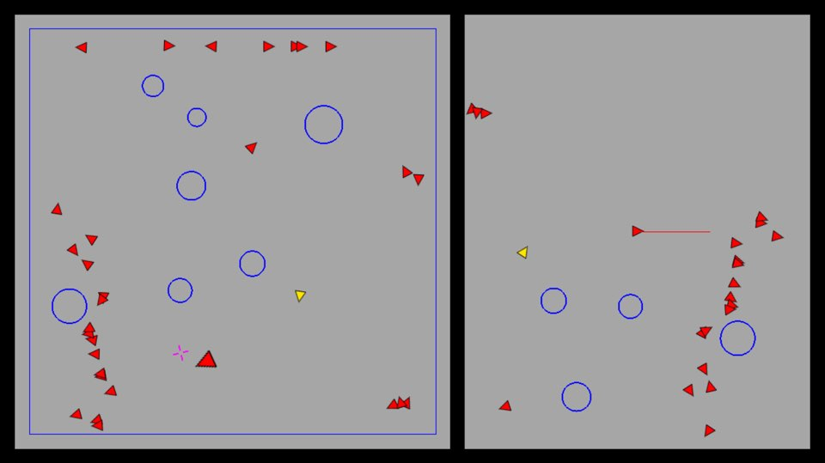

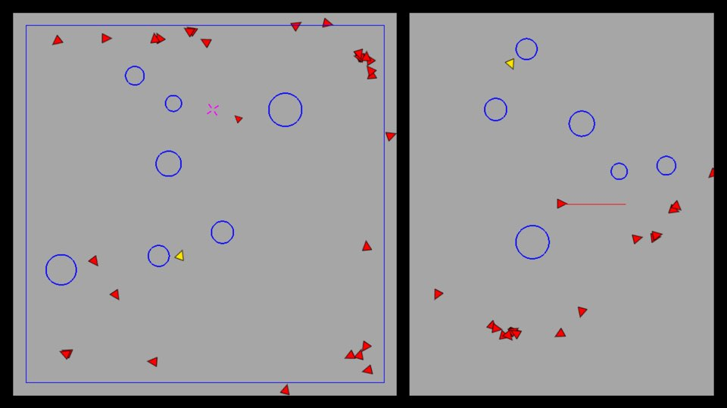

**인공지능 스터디를 진행하면서 만들어본 프로그램으로 여러 조종 행동(이동, 도착, 회피, 추격, 숨기, 장애물 피하기, 벽 피하기, 집단행동)을 직접 코드로 구현해보고 Cocos2d-x를 이용해 시각화했습니다. 왼쪽의 화면은 월드 좌표계 기준으로 랜더링되는 엔티티들을 담고 있으며 오른쪽 화면은 주인공을 기준으로 한 로컬 좌표계 화면입니다. 노란색 객체는 주인공을 추격하며 나머지 객체들은 주인공을 피해 집단행동을 하며 달아납니다. 주인공은 마우스 혹은 터치 지점(크로스헤드 마크)으로 도착 행동을 취합니다. 모든 엔티티는 기본적으로 장애물과 벽을 피하려고 노력합니다. (현재 숨기는 꺼둔 상태입니다)**

**12. The Dead Forest - Prototype 2 (2015)**

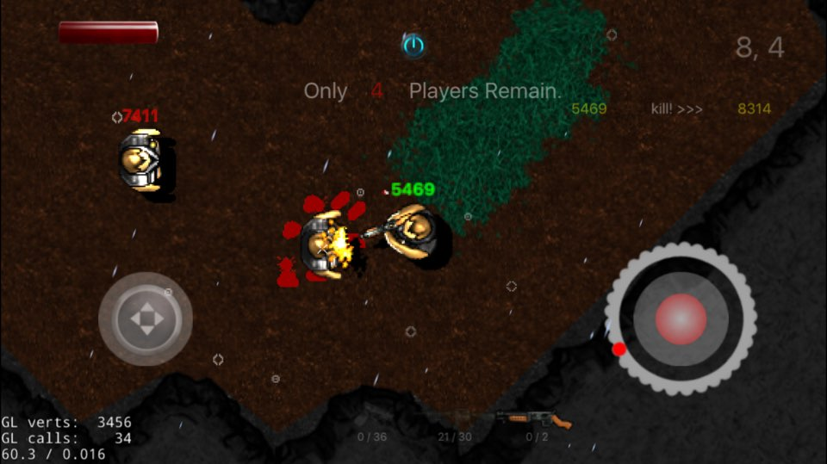

**당시에 한참 유행했던 Steam의 'H1Z1'을 보고 배틀로얄 게임을 만들었습니다. The Dead Forest의 확장판이며 그래픽 외주를 받아 캐릭터를 새롭게 만들었습니다. 플레이어들은 넓은 맵 어딘가에 불시착하여 맨손으로 맵을 돌아다닙니다. 그리고 무기와 탄약을 획득하여 보이는 모든 사람을 죽여 최후의 1인이 되어야 합니다.**

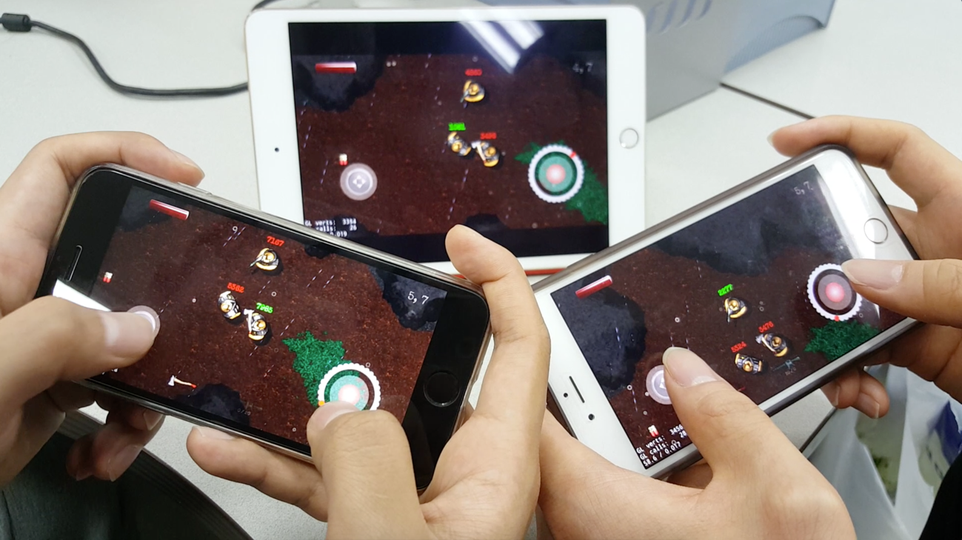

**이때 부터 서버 기술이 필요했는데, 플랫폼이 모바일이어서 boost.asio라이브러리를 적용하여 개발했습니다. 친구가 서버를 개발하고 싶어해 담당했었는데 친구가 게임 프로그래밍 경험이 없어 제가 많은 도움을 주었습니다. 이후 저도 게임 서버에 관심이 생겨 boost.asio, Windodw IOCP 서버 모델을 공부했습니다.**

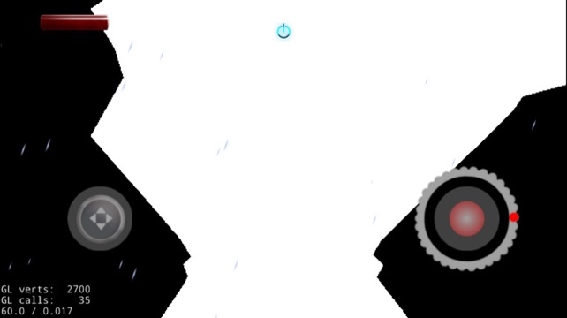 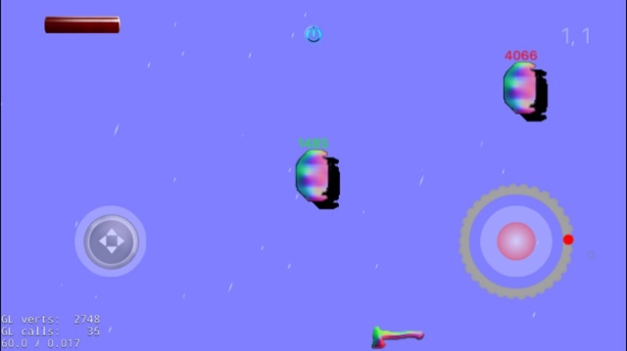

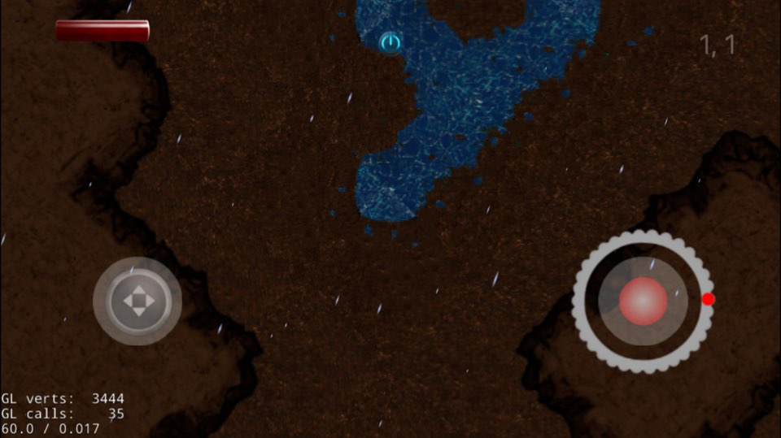 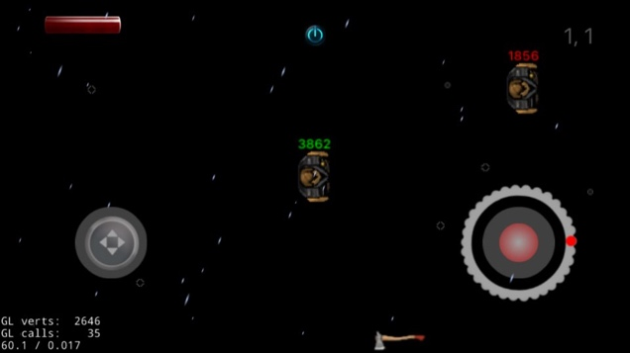

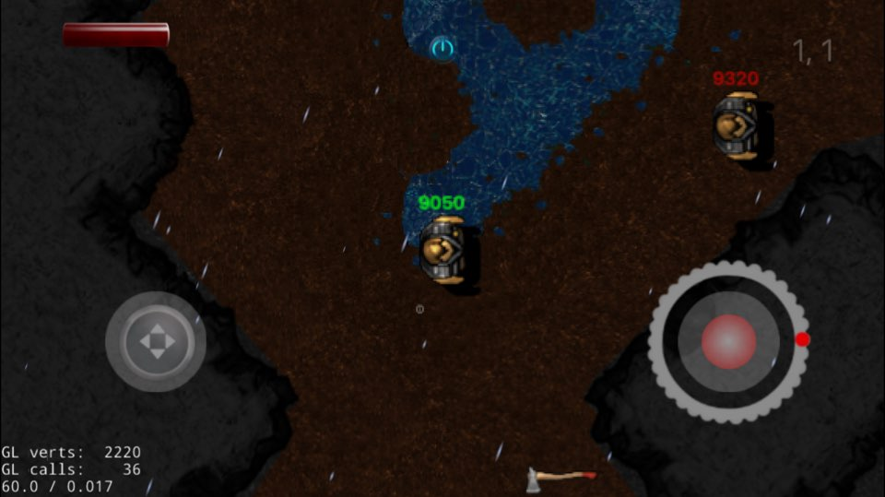

**첫 번째 텍스쳐(흑백)는 캐릭터가 볼 수 있고 없는 지역을 나타낸 데이터입니다. 두 번째 텍스쳐는 노멀 맵이며 2D 이미지 각 픽셀의 방향성을 나타냅니다. 세 번째 텍스쳐는 정적인 디퓨즈 맵이고, 마지막 네 번째 텍스쳐는 동적인 디퓨즈 맵입니다.**

**이렇게 몇 장의 텍스쳐맵을 통해 지연된 렌더링(Deferred Rendering)을 하였습니다. 하지만 조명의 갯수가 몇 없어 효과를 못본게 아쉬웠지만 Directional Light은 잘 적용되어 기뻣습니다. 미비하지만 동적인 디퓨즈맵과 완성된 캐릭터를 비교해보면 빛의 하이라이트가 적용된 것이 보입니다.**

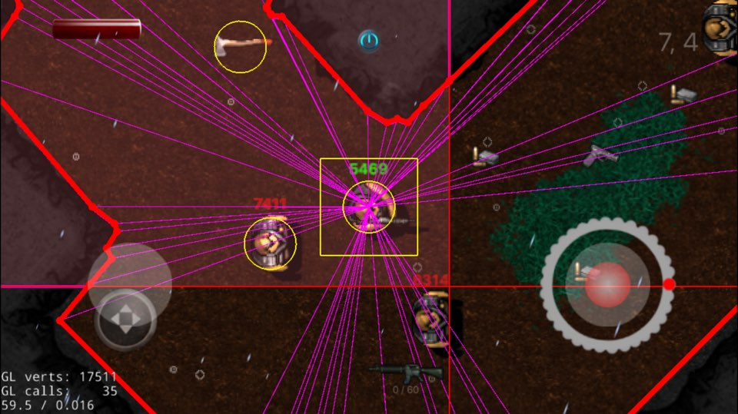

**맵은 공간이 분할되어있어 게임은 최적의 성능으로 충돌처리 합니다.**

**위 그림은 캐릭터의 AABB(Axis Aligned Bounding Box)안에 하나의 공간만이 걸치기 때문에 2개의 객체만을 검사합니다.**

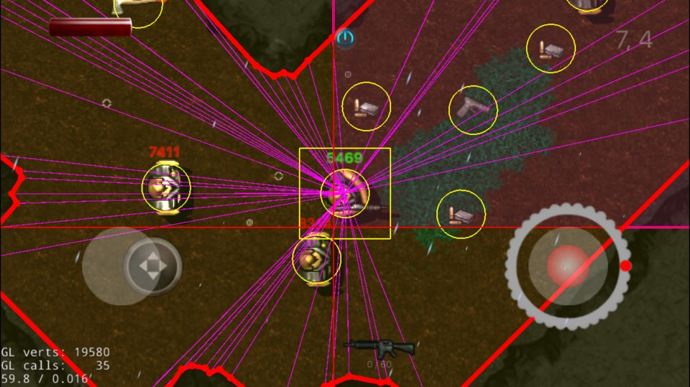

**위와 같이 총 네 개의 공간이 겹쳐질 수도 있습니다.**

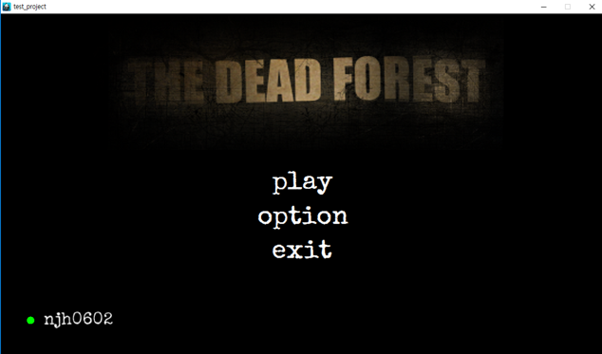 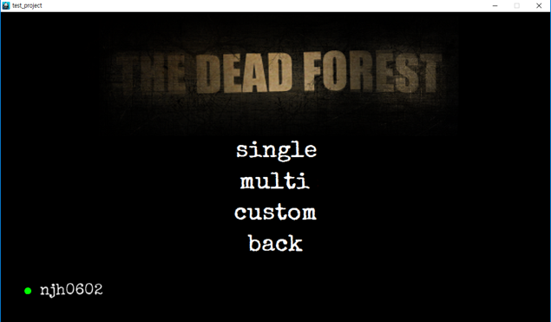

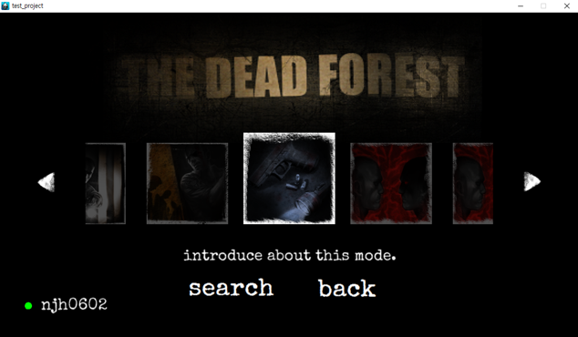 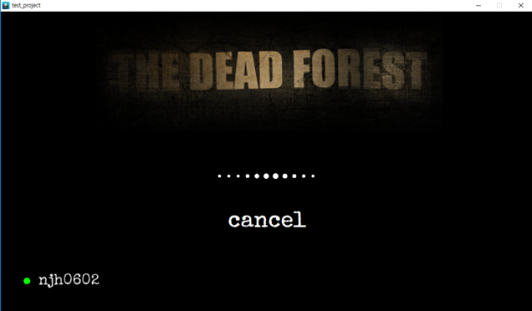

**게임의 UI는 직관적으로 최대한 단순하게 디자인했습니다.**

**13. 바람의나라 구버젼 데모 (2016)**

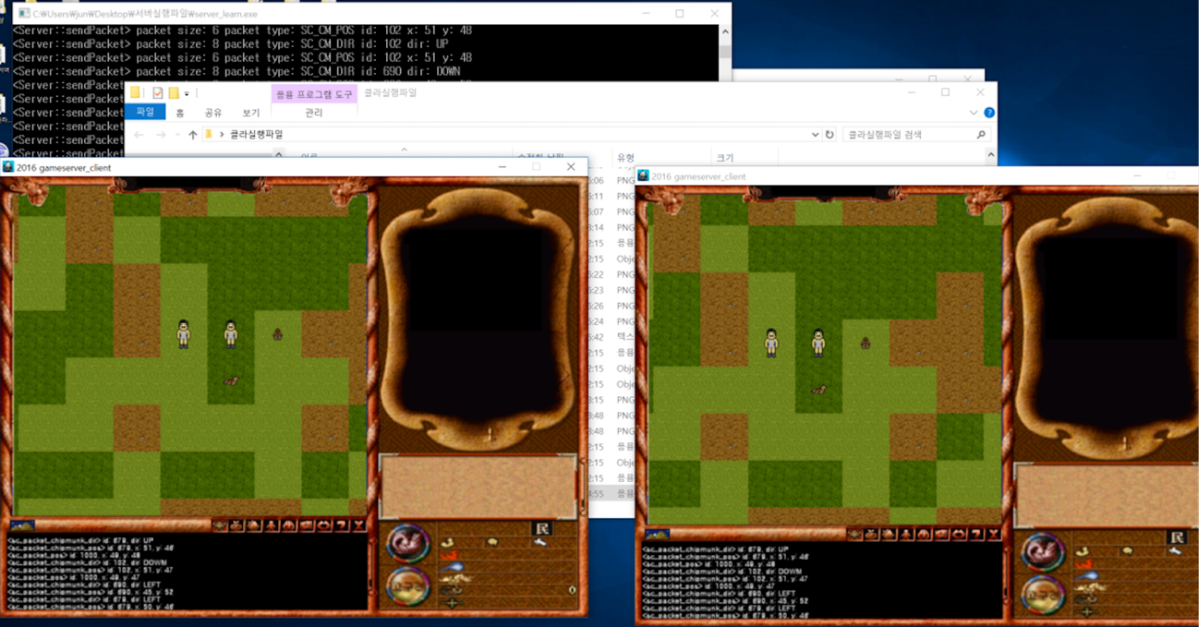

**The Dead Forest 프로젝트 이후 대규모 게임 서버에 흥미가 생겨 Windows IOCP 모델을 이용해 간단한 머드게임을 만들고 있습니다. 게임의 컨셉은 초등학교 시절 잠깐 즐겼던 바람의 구버젼입니다. 현재 300 * 300 (타일) 월드에 1,000마리의 다람쥐가 1초에 한 번씩 이동하는 서버를 구축했습니다.**

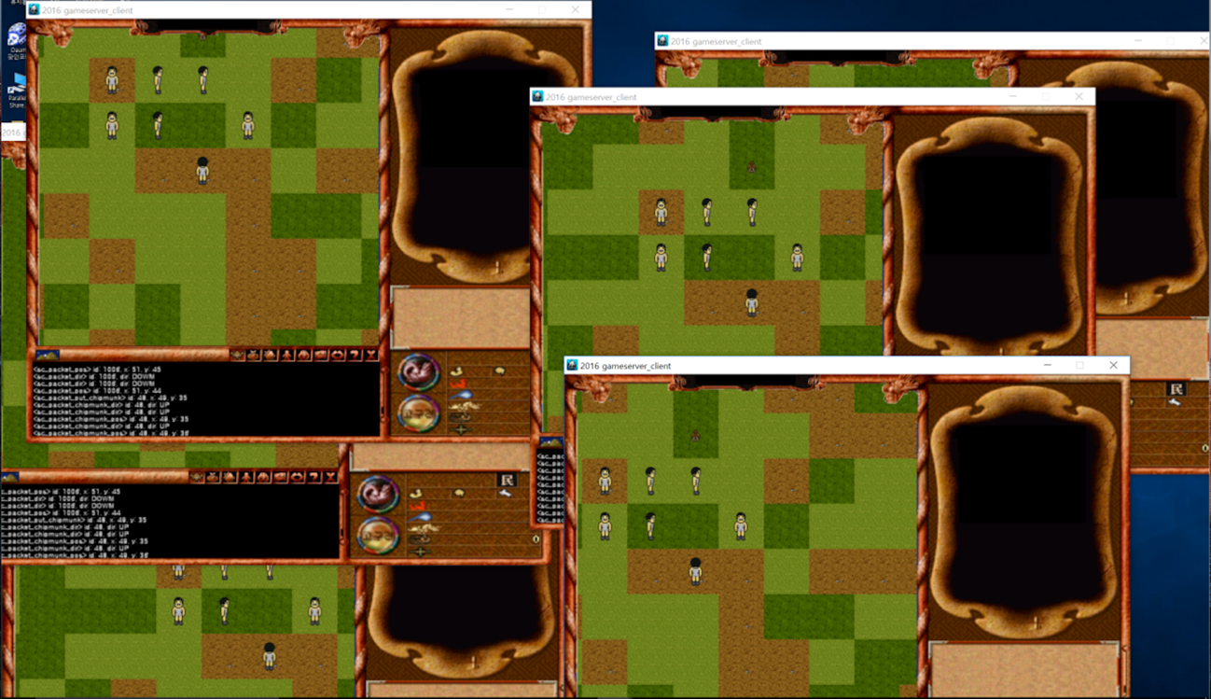

**여러 명의 클라이언트들이 접속해도 버그 없이 돌아갑니다. 현재 서버는 블로킹 방식으로 개발되고 있지만 모든 기능이 만족스럽게 구현되면 논 블로킹으로 구현해 최대 동시 접속 인원을 높일 계획입니다.**

**위 포트폴리오에 기재한 내용이 모두 사실임을 약속합니다.**



**작성일: 2016 년 5 월 8 일**

**작성자: 남 준 현 (인)**